Plan de Marketing
Índice
- Análisis de la competencia. A continuación, deberán explicar cuál es su competencia directa e indirecta e identificar a los competidores de cada tipo y colocar sus productos.
El principal competidor del producto desarrollado probablemente serán los grandes fabricantes que emplean plásticos y otros materiales contaminantes. Estas empresas están sólidamente posicionadas en el mercado y, aunque sus materiales sean perjudiciales para el medio ambiente, suelen ser más económicos que aquellos fabricados a partir de materiales biodegradables. Además también hay que considerar otras empresas que también fabrican soluciones amigables con el ambiente.

- Estrategia competitiva. A continuación, deberán escoger cuál será su principal estrategia competitiva, esta puede ser ya sea su nicho de mercado, diferenciación o costos, deben escoger solo una de las tres y explicar cómo utilizarán la misma.
El producto se distingue por la integración avanzada de materiales orgánicos, ofreciendo una alternativa excepcionalmente ecoamigable que establece un nuevo estándar en la industria. Esta innovación no solo responde a la creciente demanda de sostenibilidad, sino que también posiciona a su empresa como pionera en la oferta de soluciones que combinan eficacia empresarial con responsabilidad ambiental.
- Ventaja competitiva: A continuación, explicar cuáles son los aspectos únicos del producto y/o servicios difíciles de copiar, sin embargo, estos no pueden ser basados en el precio.
La ventaja competitiva principal reside en el marketing y la capacidad de atraer a un amplio público que tiene las soluciones biodegradables. La lucha contra la contaminación ambiental es una de las campañas más relevantes en la actualidad y las personas suelen seguir estas tendencias, lo que favorece la aceptación y el interés en nuestros productos.
- Mezcla de marketing: A continuación, deberán explicar ampliamente la mezcla de marketing.
  - Producto:
    - Descripción: Recipientes biodegradables elaborados con cáscaras de frutas y otros ingredientes naturales, reduciendo la contaminación. Las cáscaras son la materia prima ideal por su composición natural. Esto
disminuye el uso de plásticos y promueve un ciclo sostenible al compostar los envases usados.

    - Atributos.
Se están utilizando materiales biodegradables para contribuir al medio ambiente y reducir la contaminación de manera significativa.

Empaque.
El producto se empacara en bolsas biodegradables proporcionadas por empresas colaboradoras que apoyan nuestra iniciativa principal de combatir la contaminación ambiental.
    - Presentaciones a la venta.
Estos productos se llevarán a cabo en una variedad de ubicaciones estratégicas, incluyendo centros comerciales, mercados locales, zonas turísticas, eventos y ferias, así como a través de plataformas en línea.

  - Precio:
    - Análisis del precio de competidores del mercado:
Definir objetivos y alcances:
Objetivos: determinar la posición de los productos de la empresa (EcoFiber) en el mercado, para poder ajustar la estrategia de precios para incrementar la competencia.
Alcance: realizar análisis de precios de productos parecidos en el mercado local.
Distinguir competidores clave:
Directos: Ecoologic, BioSoluble, Ecoshell, Envases Costa Rica y Greenpack.
Indirectos: NaturalGreen.
Recopilación de precios:
Precios de Envases Costa Rica:
Bandeja 6x6 Biodegradable: 140 colones.
Bandeja Biodegradable 8x8 sin división: 225 colones.
Bandeja Biodegradable 7x7 sin división: 150 colones.
Conclusiones y recomendaciones:
Se identificarán las oportunidades como: descuento y se mejorará el valor añadido.
Estrategia de precios: se ajustarán precios y se realizarán promociones.
Herramientas a utilizar durante los análisis de precios en competencias:
- Excel.
- Google Shopping.
    - Estrategia de precio:
Se realizará por medio de la cantidad de dinero que se gaste en gastos fijos o variables, sumando en ello la mano de obra y un 5% de ganancia a la empresa. Esta estrategia se implementará con ajustes periódicos que serán basados en los resultados y comentarios de los clientes, para así poder asegurar el puesto dentro del mercado, además, de la adaptación al mismo.
    - A quienes va dirigido:
Clientes conscientes del medio ambiente: personas que se preocupen por el impacto que pueden causar los productos en el ambiente después de su uso.
Instituciones educativas: escuelas, colegios o universidades que implementan la sostenibilidad en cada actividad donde necesiten de empaques.
Millennials y Generación Z: personas que valoran la sostenibilidad, que normalmente muestran mayor interés en productos que muestren un compromiso con el medio ambiente.
  - Plaza:
    - Puntos de venta: Centros comerciales, Mercados, Zonas Turísticas, Eventos o Ferias y páginas web.

    - Logística
    - Centros Comerciales:
- Gestión de Inventario: Asegurar un inventario adecuado basado en la demanda y las temporadas.
- Diseño del Espacio: Optimizar el layout para maximizar la visibilidad y comodidad de los clientes.
- Gestión de Personal: Programar el personal para cubrir horarios de alto tráfico y garantizar un servicio eficiente.
- Tecnología: Utilizar sistemas POS para gestionar transacciones y controlar inventario en tiempo real.
- Promociones y Marketing: Participar en campañas de marketing del centro comercial y eventos promocionales.
Mercados:
- Gestión de Inventario: Controlar el stock y asegurarse de tener productos frescos y de calidad.
- Diseño del Espacio: Organizar el puesto de manera atractiva y funcional para facilitar la compra.
- Gestión de Personal: Asegurar personal para atender a los clientes y manejar las ventas.
- Tecnología: Utilizar sistemas de pago móvil y llevar un registro manual de ventas.
- Promociones y Marketing: Aprovechar eventos locales y festivales para atraer clientes.
Zonas Turísticas:
- Gestión de Inventario: Adaptar el inventario a las preferencias y necesidades de los turistas.
- Diseño del Espacio: Diseñar el espacio para captar la atención de los turistas y facilitar las compras.
- Gestión de Personal: Capacitar al personal en atención multilingüe y cultura local.
- Tecnología: Ofrecer opciones de pago internacional y acceso a internet para consultas rápidas.
- Promociones y Marketing: Utilizar marketing digital y físico para atraer turistas y locales.
Eventos o Ferias:
- Gestión de Inventario: Planificar inventario específico para el evento o feria basado en la audiencia esperada.
- Diseño del Espacio: Diseñar un stand atractivo y funcional que resalte entre los demás participantes.
- Gestión de Personal: Capacitar al personal en ventas directas y manejo de multitudes.
- Tecnología: Utilizar sistemas POS móviles y mantener conexión a internet estable.
- Promociones y Marketing: Participar activamente en la promoción del evento a través de redes sociales y otras plataformas.
Páginas Web:
- Gestión de Inventario: Mantener un inventario actualizado y visible en línea.
- Diseño del Espacio: Diseñar un sitio web fácil de navegar y con un proceso de compra intuitivo.
- Gestión de Personal: Proporcionar soporte al cliente a través de chat en línea y correo electrónico.
- Tecnología: Utilizar plataformas de comercio electrónico seguras y optimizadas para dispositivos móviles.

    - Publicidad y promoción:
    - Creación de páginas web o redes sociales.
Creación de perfil de Instagram, Facebook y WhatsApp.
    - Brochures, banners, etc.
Incorporación de brochures y banners como medios de publicidad adicionales de los productos, la empresa y los servicios proporcionados.
    - Brindar los ejemplos visuales.
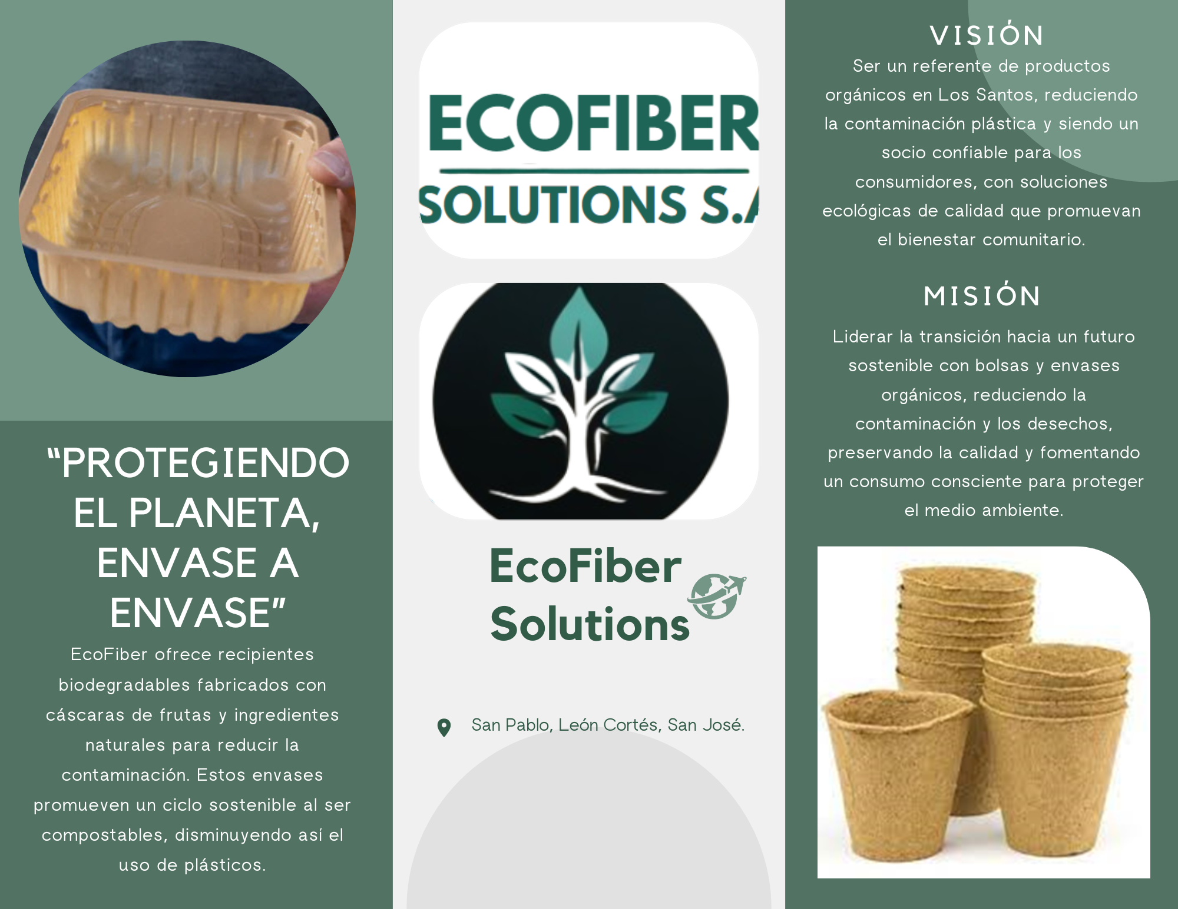
    - Tipo de promociones que van a dar con el producto:
      - 3 x 2.
      - Rifas por compras.
      - Descuentos en ferias.

